บทที่ 2
ดาต้า แวร์เฮ้าท์ซิ่ง

จากการศึกษางานวิจัยต่าง ๆ มีงานวิจัยหลาย ๆ งานที่พยายามสร้างดาต้าแวร์เฮ้าท์บนเทคโนโลยีเชิงวัตถุสัมพันธ์ และมีหลายงานวิจัยที่เสนอแบบจำลองฐานข้อมูลเชิงวัตถุสัมพันธ์ สำหรับใช้งานกับดาต้าแวร์เฮ้าท์ซิ่ง ซึ่งทำให้รู้ว่าฐานข้อมูลแบบวัตถุเชิงสัมพันธ์ได้มีการใช้งานร่วมกับดาต้าแวร์เฮ้าท์ทางธุรกิจมาแล้วไม่น้อยกว่า 4 ปี
ในบทนี้จะแบ่งออกเป็น 2 ส่วน โดยส่วนแรกจะกล่าวถึงดาต้าแวร์เฮ้าท์ซิ่งและประโยชน์ของดาต้าแวร์เฮ้าท์ซิ่ง และกล่าวถึงความแตกต่างระหว่าง แวร์เฮ้าท์ ดาต้าเบส (warehouse database) กับ โอเปอร์เรชั่นนอล ดาต้าเบส (operational database) ส่วนที่สองกล่าวถึงชนิด ต่าง ๆ ของแบบจำลองข้อมูล (data model) ที่ใช้งานกับ แวร์เฮ้าท์ดาต้าเบส พร้อมทั้งศึกษาข้อดีและข้อเสียของแต่ละชนิด
2.1 ดาต้าแวร์เฮ้าท์ซิ่งและประโยชน์ของดาต้าแวร์เฮ้าท์ซิ่ง
ดาต้าแวร์เฮ้าท์จะเป็นที่เก็บของข้อมูล ซึ่งรวบรวมมาจากข้อมูลดิบที่มาจากที่ต่าง ๆ เพื่อประโยชน์ในการตอบคำถามและการวิเคราะห์ นิยามของดาต้าแวร์เฮ้าท์ซิ่งได้รับการเสนอครั้งแรกโดย Inmon and Kelly 1993
โอเปอเรชั่นนอลหรือระบบทรานแซคชั่น จะเป็นตัวช่วยในการทำงานขององค์กรโดย แต่ระบบนั้นจะไม่สามารถจัดการข้อมูลจำพวก การวางแผน การคาดคะเนแนวโน้ม และ การวิเคราะห์ข้อมูลทางธุรกิจ โครงสร้างของข้อมูลประเภทโอเปอเรชั่นนอล มีความซับซ้อนค่อนข้างมากเพราะจะต้องมีการนอมาไลซ์ (normalize) ข้อมูลก่อนจัดเก็บ ทำให้ข้อมูลนั้นไม่เหมาะสมกับการนำเสนอกับผู้ใช้ (Chelluri and Kumar 2001)
แต่สำหรับข้อมูลที่อยู่ในดาต้าแวร์เฮ้าท์มีการจัดเก็บข้อมูลในอดีตเพื่อให้นักวิเคราะห์ระบบใช้วิเคราะห์ถึงประสิทธิภาพในอดีตขององค์กรเพื่อทำการวางแผนกิจกรรมในอนาคตขององค์กร ทำให้นักวิเคราะห์ต้องมีการศึกษาข้อมูลที่เก็บไว้ขนาดเทราไบท์ (terabyte) ในฐานข้อมูลจำนวนมาก Hanson 1997 ได้นำเสนอแนวความคิดสองวิธีการที่จะนำเสนอข้อมูลจากหลาย ๆ ฐานข้อมูลที่มีในดาต้าแวร์เฮ้าท์ให้กับกลุ่มผู้ใช้ โดยที่กลุ่มผู้ใช้จะทำการติดต่อเพียงครั้งเดียว วิธีการแรก คือ การรวบรวมแต่ละฐานข้อมูลเข้าไว้ด้วยกันเป็นฐานข้อมูลแบบเชิงสัมพันธ์ หรือ ระบบออบเจ็กออเรนเทิต มัลติดาต้าเบส (object-oriented Multidatabase) ที่บรรจุข้อมูลที่สำคัญที่เข้าถึงฐานข้อมูลถัดไป หรือเข้าถึงดาต้าซอร์ด(data source) วิธีการที่สอง คือ การรวบรวมข้อมูลที่สำคัญมาเป็นฐานข้อมูลใหม่ วิธีที่สองนั้นเป็นถูกนำมาใช้กับงานทางด้านทางธุรกิจภายในรูปแบบของดาต้าแวร์เฮ้าท์ซิ่ง
เนื่องมาจากว่าหาเราสร้างฐานข้อมูลหนึ่งขึ้นมาเพื่อทำงานทั้งทรานแซคชั่นแบบออนไลท์ และ วิเคราะห์ข้อมูลสำหรับตัดสินใจ จะเป็นการลดประสิทธิภาพของการทำระบบ โอเปอเรชั่นนอล และ การตอบสนองกับผู้ใช้ (Chelluri and Kumar 2001)
Furlow อธิบายถึง ข้อดี 5 ประการของดาต้าแวร์เฮ้าท์ซิ่ง ข้อแรก คือ ดาต้าแวร์เฮ้าท์ซิ่งนั้นจะแสดงข้อมูลในมิติเดียวโดยจะดึงข้อมูลมารวมกันจากฐานข้อมูลต่าง ๆ จากหลาย ๆ ที่ของภายในองค์กร เพื่อให้การตัดสินใจนั้นง่ายขึ้น ข้อสอง ง่ายต่อการเข้าถึงข้อมูล ซึ่งจะนำไปสู่การเพิ่มปริมาณการผลิต และผลกำไรที่เพิ่มขึ้น ข้อสาม ประสิทธิภาพที่เพิ่มขึ้นของระบบโอเปอเรชั่นนอล ข้อสี่ ความยืดหยุ่นของดาต้าแวร์เฮ้าท์ที่ยอมให้มีการเปลี่ยนแปลงโครงสร้างภายใน ซึ่งจะสามารถทำการเปลี่ยนได้โดยทั้งจากระบบคอมพิวเตอร์ และ โครงสร้างทางธุรกิจ ข้อสุดท้าย ดาต้าแวร์เฮ้าท์ทำให้องค์กรสามารถจัดการกับข้อมูลได้ดีขึ้นทำให้เป็นผลดีในการแข่งขันกันทางธุรกิจ ทำให้เข้าใจความต้องการของลูกค้า และ ทำให้ถึงความต้องการของตลาด
Furlow 2001 ได้กล่าวถึงข้อเสียของดาต้าแวร์เฮ้าท์ คือ ความซับซ้อนตัวดาต้าแวร์เฮ้าท์ และความยุ่งยากในการพัฒนาตัวระบบ การสร้างระบบดาต้าแวร์เฮ้าท์หนึ่ง ๆ จะต้องใช้เงินและเวลาอย่างมาก
2.2 รูปแบบของดาต้าแวร์เฮ้าท์
Kimball 1997 อธิบายเกี่ยวกับไดเมนชั่นนอล โมเดลลิ่ง (Dimensional Modeling) ว่าเป็นเทคนิคในการออกแบบดาต้าแวร์เฮ้าท์ซิ่งระดับตรรกะ ไดเมนชั่นนอล โมเดลลิ่ง พยายามนำเสนอข้อมูลในรูปแบบมาตราฐาน ซึ่งมีประสิทธิภาพสูงในการเข้าถึงข้อมูล ที่มีมากับไดเมนชั่นนอลและประกอบกับระเบียบที่ใช้กับ รีเลชั่นนอล โมเดล ทุก ไดเมนชั่นนอล โมเดล จะประกอบไปด้วย ตารางหนึ่งอันที่เก็บ
มัลติพาท คีย์ (multipart key) ซึ่งในที่นี้จะเรียกว่าแฟค เทเบิ้ล (fact table) และเซตของตารางเล็ก ๆ ซึ่งจะเรียกว่าไดเมนชั่น เทเบิ้ล (Dimension table) โดยแต่ละ ไดเมนชั่น เทเบิ้ล นั้นจะมีไพรมารี คีย์ ที่จะสอดคล้องกับหนึ่งในชุดมัลติพาท คีย์ที่อยู่ในแฟค เทเบิ้ล ลักษณะของโครงสร้างจะมีลักษณะคล้ายกับดาว ดังนั้นไดเมนชั่นนอล ดาต้า โมเดล จึงได้ถูกเรียกว่าโมเดลรูปดาว หรือสตาร์ สกีมา ประโยชน์ของไดเมนชั่นนอล โมเดล นั้นจะอยู่ที่ ความยืดหยุ่น ความสามารถในการปรับตัว ความสามารถในการขยาย และ การทำให้อยู่ในรูปมาตราฐาน รูปที่ 2.1 เป็นรูปแสดงการออกแบบดาต้าแวร์เฮ้าท์โดยใช้สตาร์ สกีมา

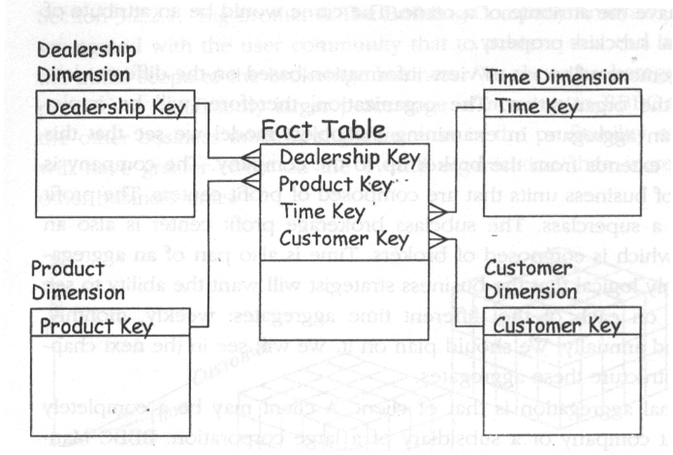

รูปที่ 2-1 แสดงการใช้โมเดลรูปดาวในการออกแบบฐานข้อมูลแบบมัลติไดเมนชั่นนอล

Agrawal et al 1997 ได้อธิบายถึงเทคนิคอีกอย่างในการแสดงภาพลักษณ์ของไดเมนชั่นนอล ดาต้า โมเดล หรือ มัลติไดเมนชั่นนอล ดาต้า โมเดล (multidimensional data model) ซึ่งจะแสดงอยู่ในรูปของทรงลูกบาศก์ โดยข้อมูลจะอยู่ในเซลล์ของทรงลูกบาศก์ แกนต่าง ๆ จะแสดงถึงเอนทิตี้หรือตัวแปรซึ่งจะเรียกว่าไดเมนชั่น ดังรูปที่ 2.2

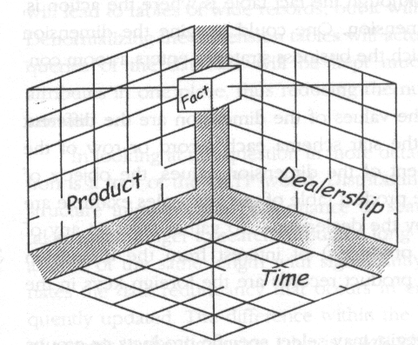

รูปที่ 2-2 ทรงลูกบาศก์แสดงมัลติไดเมนชั่นนอลดาต้าเบส

จากแบบจำลองข้อมูลที่กล่าวมาไม่ว่าจะเป็น ไดเมนชั่นนอล โมเดลลิ่ง และ มัลติไดเมนชั่นนอล ดาต้า โมเดลลิ่ง จะมีโครงสร้างที่คล้ายกันเพียงแต่ใช้เทคนิคที่ต่างกัน ไดเมนชั่น โมเดลลิ่ง ใช้ฐานข้อมูลแบบเชิงสัมพันธ์ แต่ มัลติไดเมนชั่นนอล ดาต้า โมเดลลิ่ง จะใช้ฐานข้อมูลแบบหลายมิติ Trujillo et al. 2001 เสนอว่า มัลติไดเมนชั่นนอล โมเดลลิ่งนั้น เหมาะกับฐานข้อมูลแบบวัตถุ และ Giovinazzo 2000 นั้นเสนอ รีเลชั่นนอล ไดเมนชั่น โมเดลลิ่ง ในการใช้งานกับฐานข้อมูล เพราะว่าจำนวนเซลล์ของมัลติไดเมนชั่นนอล ดาต้าเบส นั้นจะมีเซลล์ที่ว่างอยู่ทำให้มีการเสียพื้นที่ในการเก็บข้อมูลไปไม่น้อย

